ACTIVIDADES DE ELECTRIZACIÓN
- Cuando frotamos una barra de goma o caucho con lana, la barra queda electrizada negativamente, considerando esta afirmación responde:
- ¿El trozo de lana quedó electrizado? b) ¿Cuál es el signo de la carga en la tela de lana? c) ¿Cuál de los cuerpos recibió electrones? d) ¿Cuál de los dos cuerpos quedó con exceso de protones?
- En los siguientes textos, tacha las palabras incorrectas que se encuentran entre paréntesis:
- “Cuando se frota una varilla de vidrio ésta (pierde/gana) electrones, por lo cual adquiere carga eléctrica (negativa/positiva). Si luego se acerca la varilla cargada a trocitos de papel, en éstos se producen cargas (negativas/positivas) por (contacto/inducción electrostática). Entonces, los trocitos de papel son (atraídos/repelidos) por tratarse de cargas de (igual/distinto) signo”.
- “Cuando se frota una varilla de plástico esta (pierde/gana) electrones, por lo cual adquiere carga eléctrica (negativa/positiva). Si luego se toca con la varilla cargada una esfera cubierta con papel aluminio, en esta se producen cargas (negativas/positivas). Si después de un cierto tiempo acercamos la varilla a la esfera esta es (atraída/repelida) por tratarse de cargas de (igual/distinto) signo”.
- explica lo que sucede con las cargas eléctricas en cada imagen.
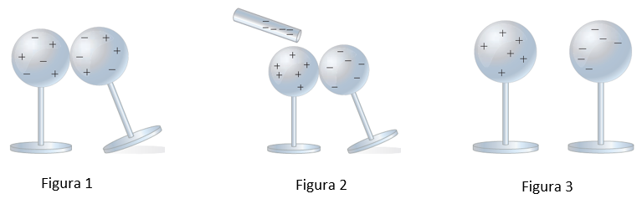

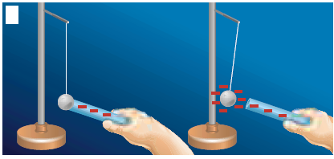
4) Responda a las preguntas siguientes a partir de las experiencias.
a) ¿La esfera estaba inicialmente electrizada? Entonces, ¿Por qué fue atraída por la varilla?
b) ¿Por qué después de tocar este último, la esfera fue repelida por él?

- Para electrizar un cuerpo, no es necesario que exista contacto entre el cuerpo cargado y el que se quiere electrizar. Para su estudio vamos a utilizar el electroscopio.
El electroscopio es un aparato que permite averiguar si un cuerpo está o no cargado eléctricamente. Consta de una botella de vidrio, un tapón de goma por cuyo centro pasa una varilla metálica que tiene, en uno de sus extremos, una esfera metálica y, en el otro, dos laminas delgadas, que, al cargarse, por inducción, se repelen (se separan).
Responda a las preguntas siguientes:
- El electroscopio es un dispositivo como el de la figura que consiste en un vástago metálico que termina en dos laminitas muy delgadas también metálicas. Cuando se acerca un cuerpo cargado a la esferita del electroscopio (sin tocarla), las laminitas se separan ¿Por qué ocurre esto?
- ¿Con qué tipo de carga queda un cuerpo que fue cargado por inducción si el inductor tiene carga negativa? ¿Por qué?

